**TRƯỜNG ĐẠI HỌC SƯ PHẠM KỸ THUẬT TP.HCM**

**KHOA ĐÀO TẠO CHẤT LƯỢNG CAO**

**NGÀNH CÔNG NGHỆ THÔNG TIN**



**BÁO CÁO ĐỒ ÁN CUỐI KỲ**

**MÔN HỌC: HỆ QUẢN TRỊ CƠ SỞ DỮ LIỆU**

**QUẢN LÝ TUYỂN SINH**

**SVTH1: LÊ QUỐC NGUYÊN VƯƠNG - 17**

**SVTH2: VÕ THỊ KIỀU DIỄM - 17110109**

**GVPT: ThS. NGUYỄN HOÀNG LONG**

**Tp. Hồ Chí Minh, tháng 12 năm 2019**

**MỤC LỤC**

Danh mục hình 1

Danh mục bảng 2

LỜI CẢM ƠN 3

CHƯƠNG 1: TỔNG QUAN ĐỒ ÁN 4

1.1. Giới thiệu phần mềm quản lý tuyển sinh 4

1.2. Lý do, mục đích, mục tiêu chọn đề tài 4

1.2.1. Lý do, mục đích chọn đề tài 4

1.2.2. Mục tiêu chọn đề tài 4

1.3. Lựa chọn ngôn ngữ lập trình 5

CHƯƠNG 2: NỘI DUNG ĐỒ ÁN 6

2.1. Phân tích yêu cầu 6

2.1.1. Yêu cầu về chức năng 6

2.1.2. Yêu cầu phi chức năng 8

2.1.3. Yêu cầu khác 9

2.2. Thiết kế chức năng 10

2.2.1. Thiết kế kiến trúc 10

2.2.2. Thiết kế chi tiết 11

2.2.3. Thiết kế giao diện 11

2.2.3.1. PresentationLayer 13

a. Form Loading 13

b. Form Login 13

c. Form quản lý 13

d. Form thông tin tài khoản 13

e. Form quản lý sinh viên 13

f. Form quản lý ngành 13

g. Form quản lý đối tượng 13

h. Form quản lý khu vực 13

i. Form tra cứu điểm 13

j. Form tra cứu ngành 13

2.2.3.2. DAO 13

a. AccountDAO 13

b. DoiTuongDAO 13

c. HoKhauDAO 13

d. HoSoThiSinhDAO 13

e. KhuVucDAO 13

f. NganhDao 13

g. NguyenVongDAO 13

2.2.3.3. DTO 13

a. DANTOC 13

b. DOITUONG 13

c. HOKHAU 13

d. HOSOTHISINH 13

e. KHUVUC 13

f. NGANH 13

g. NGUYENVONG 13

h. ACCOUNT 14

2.2.4. Thiết kế cơ sở dữ liệu 14

2.2.4.1. Store 14

2.2.4.2. Strigger 14

2.2.4.3. Function 14

2.2.4.4. View 14

2.2.4.5. Index 14

CHƯƠNG 3: KẾT LUẬN 15

3.1.Tổng kết 15

3.2. Ưu điểm 15

3.3. Nhược điểm 15

3.4. Hướng phát triển 15

Tài liệu tham khảo 17

BẢNG PHÂN CÔNG CÔNG VIỆC 18

# Danh mục hình

# Danh mục bảng

# LỜI CẢM ƠN

Nhóm thực hiện xin chân thành cảm ơn sâu sắc về sự hướng dẫn tận tình của thầy Nguyễn Hoàng Long, cả về chuyên môn lẫn định hướng cho nhóm trong quá trình học tập cũng như quá trình hoàn thành đồ án. Nhờ sự chỉ dẫn của thầy mà nhóm có được cơ sở lý thuyết vững vàng cũng như là khả năng áp dụng các thuật toán đã học trong đề tài. Với điều kiện thời gian cũng như kiến thức chuyên môn còn hạn chế nên nhóm chưa thể tối ưu hết các thuật toán sử dụng trong phần mềm quản lý tuyển sinh cũng như không thể tránh khỏi các thiếu sót trong quá trình thực hiện đồ án. Vì vậy nhóm thực hiện rất mong nhận được sự chỉ bảo và đóng góp ý kiến của thầy để đồ án của nhóm có thể hoàn thiện và phát triển hơn.

.

# CHƯƠNG 1: TỔNG QUAN ĐỒ ÁN

## Giới thiệu phần mềm quản lý tuyển sinh

Ngày nay, công nghệ thông tin ngày càng phát triển và được phát triển vào nhiều lĩnh vực và mọi ngành ngành nghề. Vì vậy để phục vụ cho công việc, ngành giáo dục và đào tạo cũng là một ngành cần thiết phải áp dụng công nghệ vào lĩnh vực quản lý tuyển sinh. Xuất phát từ những yêu cầu thực tế về công tác tuyển sinh có nhiều thành phần và thông tin cần quản lý rất lớn cũng như để tiết kiệm thời gian nên rất cần đến sự trợ giúp của phần mềm quản lý.

## Lý do, mục đích, mục tiêu chọn đề tài

### Lý do, mục đích chọn đề tài

Sau khi học môn lập trình hướng đối tượng, cấu trúc dữ liệu và lập trình hướng đối tượng, nhóm được tiếp xúc nhiều hơn với các khối kiến thức cơ sở, điều đó giúp nhóm có thể xây dựng các chương trình phần mềm quản lý trên máy tính, áp dụng các kiểu dữ liệu trong thực tế. Thông qua đó, nhóm vận dụng kiến thức về stored, trigger, view, scrip, index... để xây dựng **phần mềm quản lý tuyển sinh đại học**. Với mục đích xây dựng phần mềm với tính tiện dụng, gần gũi, dễ quản lý, dễ sử dụng và tính chính xác cao, phù hợp với mọi người dùng và bám sát kiến thức đã học. Và quan trọng là hiểu rõ hơn về các program sử dụng, tìm hiểu thêm về thiết kế giao diện trong phần mềm, rèn luyện kỹ năng lập trình, làm tiền đề cho các môn học sau này và ứng dụng mai sau. Vì vậy nhóm quyết định chọn đề tài xây dựng phần mềm quản lý tuyển sinh đại học.

### Mục tiêu chọn đề tài

Với mục tiêu tạo ra một phần mềm quản lý tuyển sinh dễ sử dụng và đáng tin cậy chính xác với đầy đủ các chức năng bằng cách sử dụng stored, trigger, view, scrip, index … Đặc biệt, áp dụng stored để lưu trữ thông tin và và kết nối sql server để đồng bộ dữ liệu được lưu trữ. Kết hợp với việc xây dựng giao diện dễ sử dụng và chính xác.

## Lựa chọn ngôn ngữ lập trình

Vì chương trình mô phỏng của nhóm biễu diễn thuật toán dưới dạng các đối tượng thuộc tính, hành vi rõ ràng nên nhóm quyết định sử dụng ngôn ngữ Microsoft C#.NET với phiên bản .NET Framework 4.5.2; IDE và compiler nằm trong bộ Microsoft Visual Studio 2019 và Microsoft SQL Management Studio 2019 để cài đặt mô phỏng này.

# CHƯƠNG 2: NỘI DUNG ĐỒ ÁN

## 2.1. Phân tích yêu cầu

### 2.1.1. Yêu cầu về chức năng

|  |  |  |  |  |  |  |
| --- | --- | --- | --- | --- | --- | --- |
| Stt | Table | Form | User | Chức năng | | Chi tiết |
| 11 | Account | Quản lý | Nhân viên phòng tuyển sinh | Login  Administration (hiện quản lý Account, quản lý khu vực, quản lý đối tượng, quản lý ngành, tra cứu ngành, quản lý sinh viên) | | Chỉ có admin mới có thể đăng nhập và sử dụng các quyền được cấp. |
| Tra cứu nhanh | |
| 22 | Login | Đăng nhập  Xóa  Thoát | | User  Password |
| 33 | Quản lý Account | Thêm, lưu, Re pass, hủy, xóa, thoát  DataGridViewRow | | Tên hiển thị  User  Quyền |
| 44 | Thông tin tài khoản | Trở về, cập nhật, xóa, thoát | | Thông tin tài khoản (tên đăng nhập, tên hiển thị, quyền)  Chỉnh sửa tài khoản (mật khẩu cũ, tên hiển thị, mật khẩu mới, xác nhận) |
| 55 | Khuvuc | Quản lý khu vực | Danh mục | Thêm, sửa, lưu, hủy, xóa, thoát,  DataGridViewRow | Makhuvuc  Tenkhuvuc  diemcongkhuvuc |
| Hokhau | Khu vực | Thêm, sửa, lưu, hủy, xóa, thoát,  DataGridViewRow | Mahokhau  Tenhuyen  Tentinh  Makhuvuc |
| 66 | Nganh | Quản lý ngành | Thêm, sửa, lưu, hủy, xóa, thoát  DataGridViewRow | | Manganh  Tennganh  Chitieu |
| 77 | Doituong | Quản lý đối tượng | Thêm, sửa, lưu, hủy, xóa, thoát  DataGridViewRow | | Madoituong  Loaidoituong  Diemcongdtuong |
| 88 | Hosothisinh | Quản lý sinh viên | Nhập lại, lưu, cập nhật, xóa, thoát  DataGridViewRow | | SBD  Hodem  Ten  Ngaysinh  Gioitinh  Mahokhau  Madoituong  Madantoc  Manganh  Nguyenvong |
| 99 | NguyenVong | Tra cứu điểm | Sinh viên  Nhân viên phòng quản lý | In, thoát  DataGridViewRow | | SBD |
| 110 | Nganh | Tra cứu ngành | Sinh viên | Tra cứu | | Manganh  Tennganh  Chitieu |

### 2.1.2. Yêu cầu phi chức năng

- Hiệu năng hoạt động: Thông tin sinh viên, thông tin ngành, đối tượng ưu tiên, thông tin nguyện vọng…

- Giao diện đẹp và thân thiện dễ dùng: vì sự tra cứu và quản lý các thông tin tuyển sinh cần nhanh chóng và chính xác nên các form nên thiết kế đơn giản, thuận tiện, giao diện nên hướng đến cá nhân hóa theo người dùng.

- Phân quyền chặt chẽ: quyền người dung thông qua chức năng (màn hình) và dữ liệu. Các chức năng thêm, sửa, xóa, cập nhật, lưu được thiết kế độc lập giúp cho người quản lý dễ dàng sử dụng và kiểm soát dữ liệu.

- Ổn định và xử lý nhanh: Các thao tác thêm, sửa, xóa được quản lý chặt chẽ. Các số liệu đã nhập được rang buộc trên nền tảng hệ thống tổng thể. Các thủ tục xử lý và truy xuất dữ liệu được phân chia tối ưu, do tốc độ tính toán và xử lý nhanh.

- Tính năng mở và mềm dẻo: Giải pháp cung cấp nhiều lựa chọn để người dung có thể tùy biến chương trình phù hợp với phương thức hoạt động của mình. Người dùng có thể quy định chi tiết hệ thống các phương thức tính điểm.

- Tính kế thừa cao: hệ thống các phân hệ kế thừa và xử lý tự động dữ liệu và các báo cáo có thể xuất sang các file, dễ dàng kết nối với hệ thống khác.

- Báo cáo, biểu mẫu phong phú, đa dạng.

### 2.1.3. Yêu cầu khác

Tương tác với phần mềm quản lý của trường đại học và của bộ giáo dục.

## 2.2. Thiết kế chức năng

### 2.2.1. Thiết kế kiến trúc

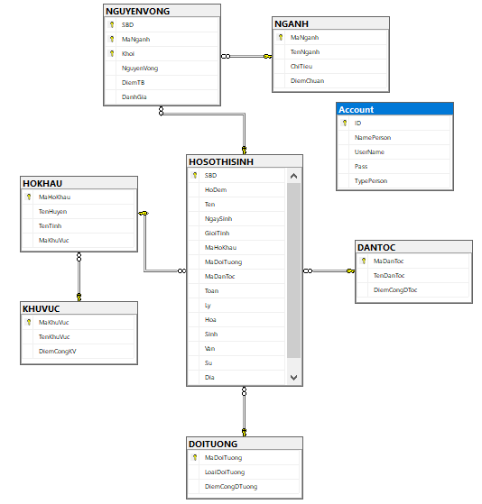

Hình: Database Diagram

### 2.2.2. Thiết kế chi tiết

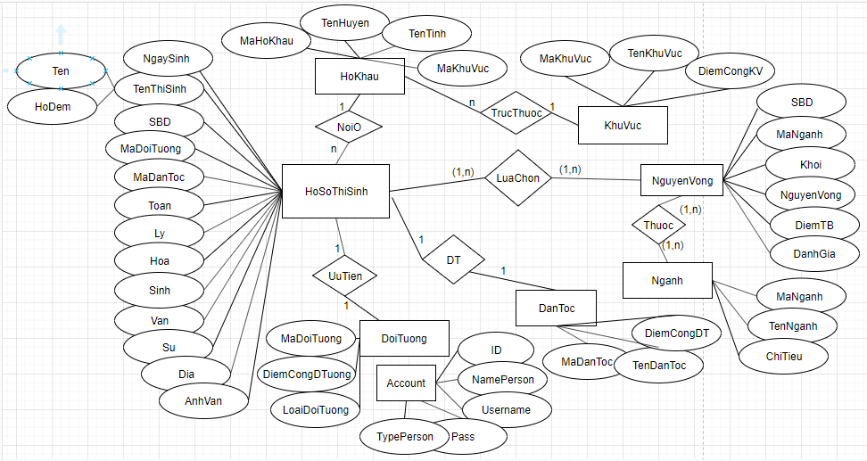

Hình: Mô hình erd

Xác định các đối tượng, mô tả thuộc tính và các phương thức.

* Hồ sơ Thí Sinh: SBD, Tên Thí Sinh, Ngày Sinh, Giới Tính, Nơi ở, Ngành học, Dân tộc, Đối tượng, Toán, Lý, Hóa, Sinh, Sử, Địa, Văn, Anh văn. (Phương thức thêm, sửa, xoá).
* Ngành: Mã Ngành, Tên Ngành, Chỉ Tiêu. (Phương thức thêm, sửa, xoá).
* Dân tộc: Mã Dân Tộc, Tên Dân Tộc, Điểm Cộng Dân Tộc.
* Nguyện Vọng: SBD, Khối, Điểm Trung Bình, Mã Ngành, Đánh giá.
* Đối Tượng: Mã Đối Tượng, Loại Đối Tượng, Điểm Cộng Đối Tượng.
* Hộ Khẩu: Mã Hộ Khẩu, Tên Huyện, Tên Tỉnh
* Khu Vực: Mã Khu Vực, Tên Khu Vực, Điểm Cộng KV.
* Acount: ID, Tên Thường Dùng, Tên Đăng Nhập, Loại Đối Tượng.

### 2.2.3. Thiết kế giao diện

Phần mềm Quản lý Tuyển sinh của nhóm thực hiện bao gồm các form làm việc như sau:

- Form Loading

- Form Login

- Form quản lý

- Form thông tin tài khoản

- Form quản lý sinh viên

- Form quản lý ngành

- Form quản lý đối tượng

- Form quản lý khu vực

- Form tra cứu điểm

- Form tra cứu ngành

#### 2.2.3.1. PresentationLayer

##### Form Loading

##### Form Login

##### Form quản lý

##### Form thông tin tài khoản

##### Form quản lý sinh viên

##### Form quản lý ngành

##### Form quản lý đối tượng

##### Form quản lý khu vực

##### Form tra cứu điểm

##### Form tra cứu ngành

#### DAO

##### AccountDAO

##### DoiTuongDAO

##### HoKhauDAO

##### HoSoThiSinhDAO

##### KhuVucDAO

##### NganhDao

##### NguyenVongDAO

#### DTO

##### DANTOC

##### DOITUONG

##### HOKHAU

##### HOSOTHISINH

##### KHUVUC

##### NGANH

##### NGUYENVONG

##### ACCOUNT

### 2.2.4. Thiết kế cơ sở dữ liệu

#### 2.2.4.1. Store

#### 2.2.4.2. Strigger

#### 2.2.4.3. Function

#### 2.2.4.4. View

#### 2.2.4.5. Index

# CHƯƠNG 3: KẾT LUẬN

## 3.1.Tổng kết

Nhóm đã hoàn thành hơn 90% mục tiêu đã đề ra qua đề tài quản lý tuyển sinh bằng cách xây dựng giao diện dễ nhìn và thông tin được đồng bộ quản lý chặt chẽ. Với việc ứng dụng công nghệ thông tin trong trong tác quản lý tuyển sinh là một việc cần thiết nhằm năng cao chấp lượng của việc quản lý cũng như tính an toàn của thông tin.

## Ưu điểm

Với đồ án này, nhóm thực hiện đã hoàn thành những chức năng sau:

- Chương trình được xây dựng với giao diện dễ nhìn, dễ sử dụng, thích hợp với nhiều đối tượng sử dụng bao gồm người quản lý và sinh viên.

- Hệ thống các câu lệnh hàm được xây dựng từ Sql datacript dễ thao tác và dễ hiểu.

- Có tính bảo mật ổn định.

- Lập trình giúp quản lý, tra cứu và lấy thông tin từ cơ sở dữ liệu dễ dàng.

- Việc sử dụng dụng tính toán thông qua sql giúp xét kết quả nhanh hơn.

## Nhược điểm

- Dữ liệu dễ bị chỉnh sửa, tính bảo mật kém.

- Có nhiều hàm chức năng đã học nhưng chưa áp dụng triệt để.

- Chưa đồng bộ được với các phần mềm khác.

## Hướng phát triển

- Nâng cấp các chức năng và giao diện người dùng.

- Phát triển trên website khác.

- Tăng cường chế độ bảo mật hệ thống.

+ Bảo mật Server.

+ Bảo mật cơ sở dữ liệu trên SQL Server.

# Tài liệu tham khảo

# BẢNG PHÂN CÔNG CÔNG VIỆC

|  |  |  |  |
| --- | --- | --- | --- |
| **STT** | **Công việc** | **Lê Quốc Nguyên Vương** | **Võ Thị**  **Kiều Diễm** |
| 1 |  |  |  |
| 2 |  |  |  |
| 3 |  |  |  |
| 4 |  |  |  |
| 5 |  |  |  |
| 6 |  |  |  |
| 7 |  |  |  |
| 8 |  |  |  |
| 9 |  |  |  |
| 10 |  |  |  |
| 11 |  |  |  |
| 12 |  |  |  |